**МИНИСТЕРСТВО ЦИФРОВОГО РАЗВИТИЯ СВЯЗИ И МАССОВЫХ КОММУНИКАЦИЙ**

**Ордена Трудового Красного Знамени**

**Федеральное государственное бюджетное образовательное учреждение высшего образования**

**«Московский технический университет связи и информатики»**

Кафедра «Математическая Кибернетика и Информационные технологии»

Лабораторная работа по дисциплине

«Информационные технологии и программирование»

Основы работы с системой контроля версий

Выполнил:

Студент группы БВТ2202

Лесовой Роман

Москва

Создание удалённого репозитория

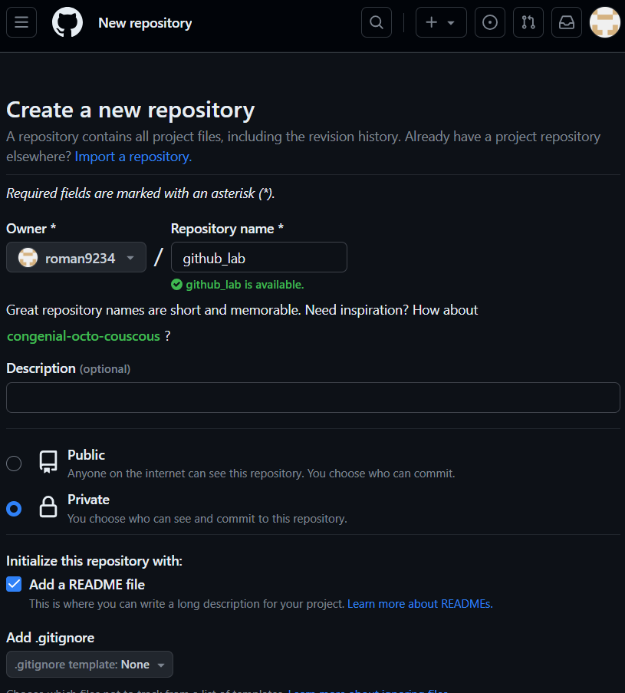

клонирование в локальный репозиторий (git clone)

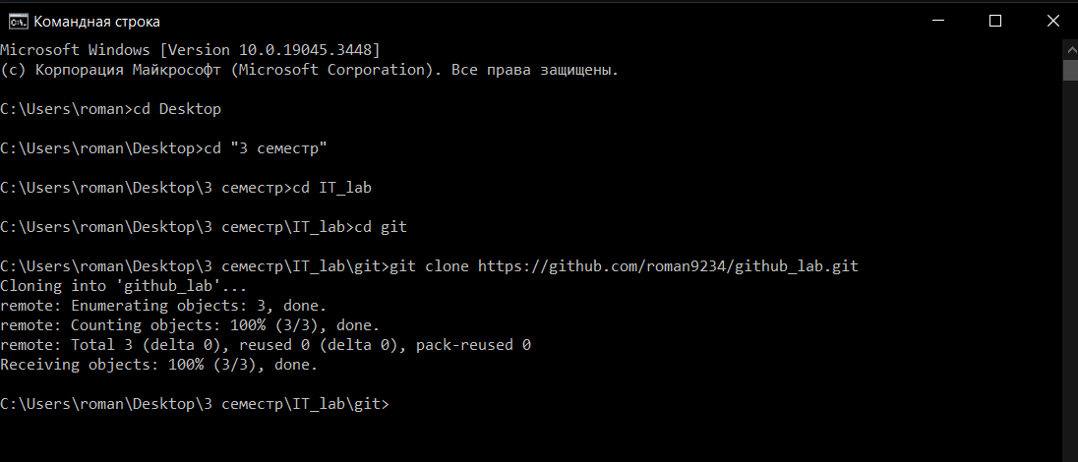

Коммит изменения с новым файлом(git commit -m”comment”)

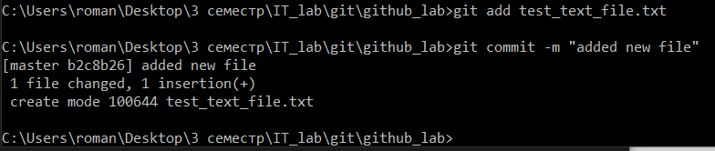

Ещё один коммит

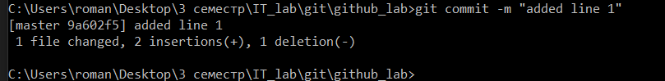

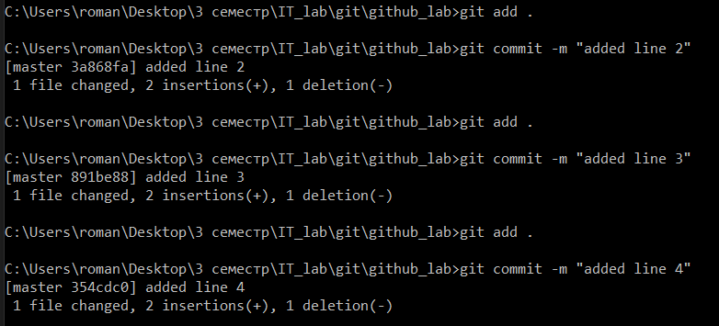

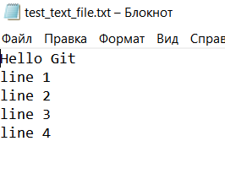

Отменяем последний коммит через git revert HEAD

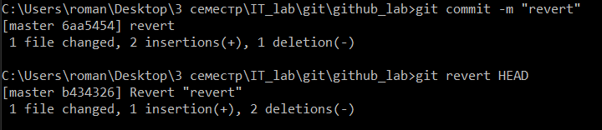

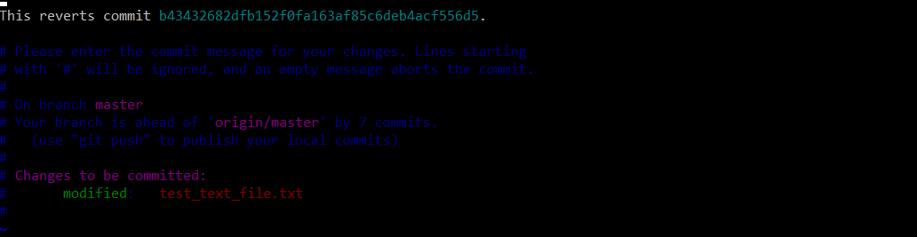

Отмена коммита через git reset --hard <идентификатор коммита>

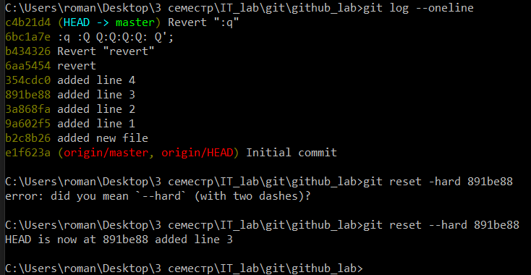

Создаём ветку через git branch branch1, смотрим список веток.

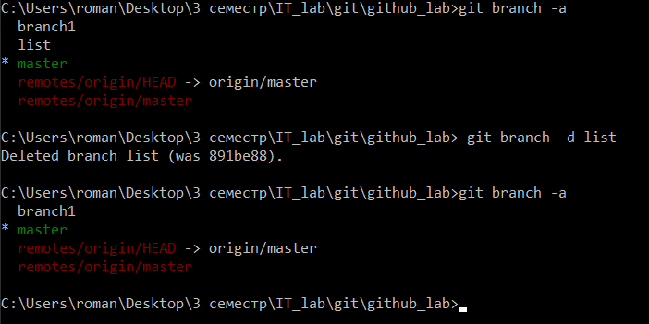

Переименование ветки (git branch -m branch1 branch_new) старое, новое название

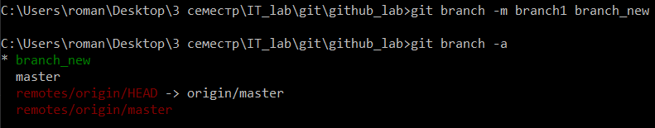

Создаём конфликт изменяя файл в main

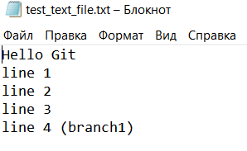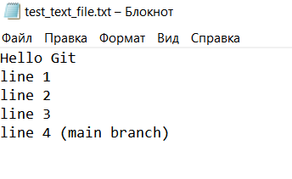

Делаем merge с изменениями из master (git merge master)

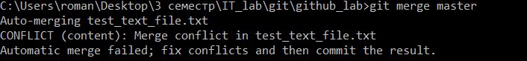

Решаем конфикт

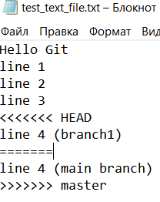

редактируем файл, решая конфликт

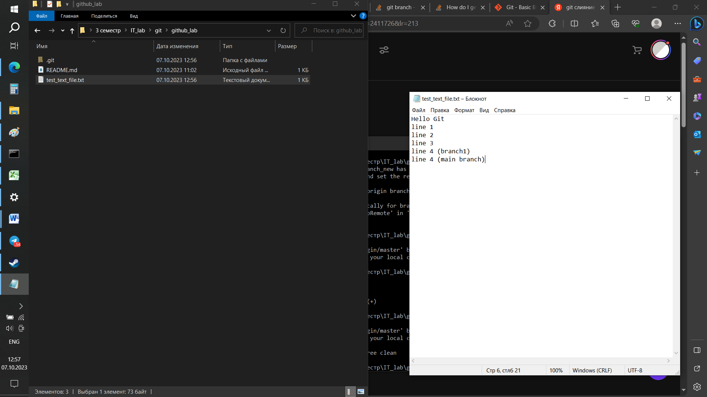

конфликт решён, завершаем слияние

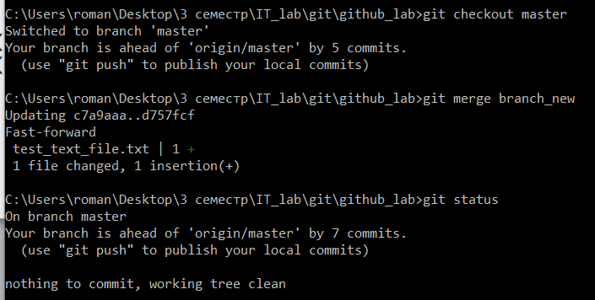

Создаём файл gitignore, который для примера игнорит все .png

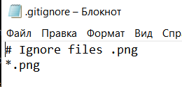

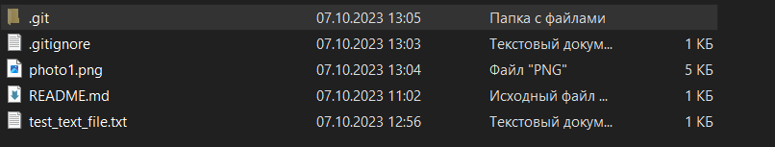

Коммитим изменения с новым гитигнором

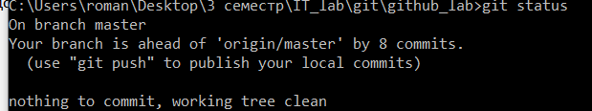

добавляем файл, который не нужно отслеживать

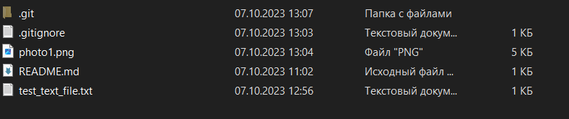

проверяем что он не отслеживается через git status

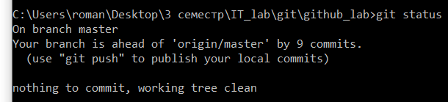

гит не отслеживает .png а значит gitignore сработал правильно

**Выведем логи коммитов используя аргументы** -p, который показывает разницу, внесенную в каждый коммит и «-4» для вывода только четырёх записей:

(видно работу с gitignore)

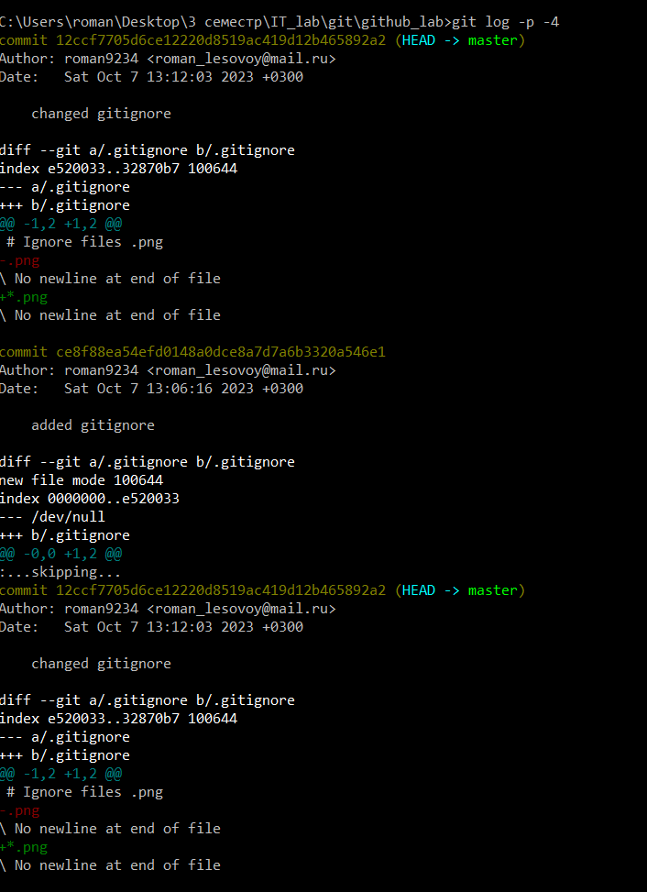

Отправляем все изменения на удалённый репозиторий

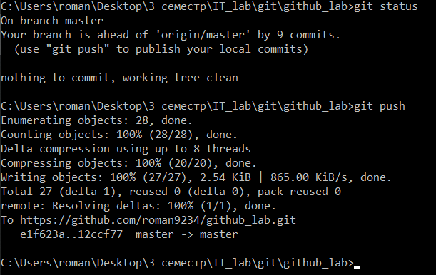

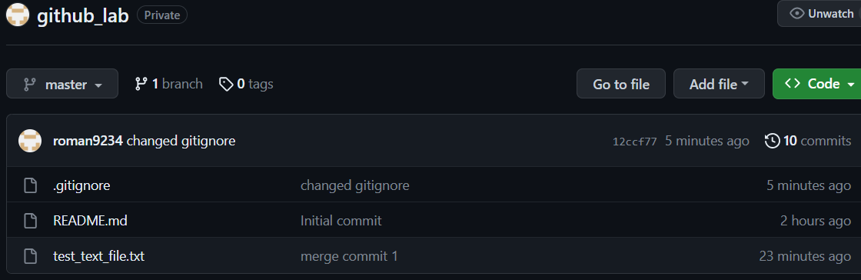

Создаём новый файл через gitHub

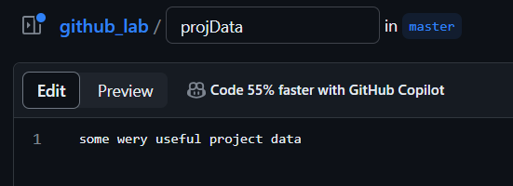

git pull добавляет этот файл в локальный репозиторий

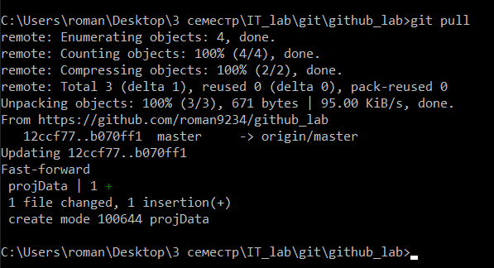

Вывод: изучили git, научились работать с изменениями, ветками, локальным и удалённым репозиторием, коммитами и .gitignore